VOLUME DA PIRÂMIDE
Dado um polígono contido num plano e um ponto V fora desse plano, define-se pirâmide como sendo a reunião de todos os segmentos com uma extremidade em V e a outra num ponto qualquer do polígono. O ponto V é chamado de vértice da pirâmide.
As pirâmides são classificadas de acordo com a forma de sua base. Além do vértice da pirâmide podemos destacar outros elementos importantes como: a altura, o apótema, a superfície lateral e, claro, a base.
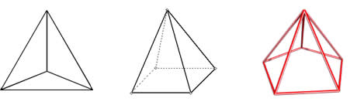
O volume de uma pirâmide é dado em função da área de sua base e da altura h, de acordo com a fórmula abaixo:
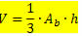
Onde
V → é o volume
A_{b} → é a área da base da pirâmide
h → é a altura da pirâmide
Exemplo 1. Calcule o volume da pirâmide de base quadrada a seguir:
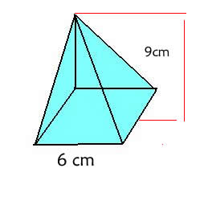
Solução: Pela análise da figura, temos que:
h = 9 cm
A_{b} = 6² = 36 cm²
Assim, o volume da pirâmide será dado por:
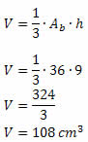
Exemplo 2. Calcule o volume de uma pirâmide regular de base hexagonal sabendo que sua altura é de 12 cm e que cada aresta da base mede 8 cm.
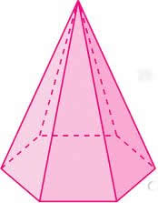
Solução: Primeiro, vamos calcular a área da base dessa pirâmide. Sabemos que a base da pirâmide é um hexágono regular de 8 cm de aresta. A área do hexágono regular é dada por:
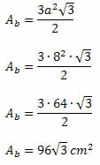
Conhecida a medida da área da base da pirâmide, podemos utilizar a fórmula do volume.
